SURVIL

2차_기획서

2023/01/10

개요

1. 문서 목적

1.1) 문서 목적

1.2) 피드백

2. 게임 개요

2.1) 제목

2.2) 장르

2.3) 게임 컨셉

2.4) 유사 게임 비교 및 정리

2.5) 게임 플레이 화면 및 조작법

2.6) 그래픽 및 사운드

3. 게임 설명

3.1) 플레이 컨셉

3.2) 게임 목표

3.3) 자원 및 시민

3.4) 희망 및 불만 수치

3.5) 건물 및 기술

3.6) 정책

3.7) 이벤트

3.8) 지도자

3.9) 타지도자와 상호작용

3.10) 엔딩 크레딧

3.11) 게임플레이

4. 기타

4.1) 학업 계획서

1. 게임 개요

1.1) 제목

SURVIL – 생존(survivor)과 civil(시민)의 합성어이다.

1.2) 장르

생존 전략 비디오 게임

도시 건설 게임

1.3) 게임 컨셉

좋아하는 두 게임이 합쳐지면 재밌는 게임이 만들어질 것 같아서 구상

쿼터 뷰 3인칭으로 진행되며 플레이어는 마을의 지도자가 되어 여러 가지 환경과 랜덤한 이벤트로부터 어떻게든 살아남아야 한다.

1.4) 게임 배경

1900년 지구 온난화로 인해 적도 부근은 더 더워지고 있고 양극으론 지구의 반작용으로 인해 점점 더 추워지고 있다. 정부는 무너졌고 부자들은 춥지도 덥지도 않은 중간지점에서 살기 시작하였고 그렇지 않은 남은 사람들끼리 정착지를 형성해서 살아가고 있습니다. 당신은 그 정착지의 지도자입니다. 당신과 정착지의 사람들은 어떻게든 살아남아야 합니다.

1.5) 유사 게임 비교 및 정리

|  |  |  |  |
| --- | --- | --- | --- |
| 게임 이름  세부사항 |  |  | SURVIL |
| 시점 | 3인칭 쿼터 뷰 | 3인칭 쿼터 뷰 | 3인칭 쿼터 뷰 |
| 지도자 | 지도자마다 다양한  특성 및 능력 | 지도자 동일 | 문명처럼 다양한 지도자 추가 |
| 돌발 이벤트 | 없음 | 돌발 이벤트에 따른  이점과 패널티 존재 | 다양한  랜덤 이벤트 추가 |
| 자원 | 영토내 자원이 있다면 무한한 자원 | 제한적인 자원 | 제한적인 자원  기술력으로 자원생산 |
| 시민 | 시민은 식량이 많으면  자동적으로 늘어남 | 시민은 자동적으로 늘어나지 않음 죽기도 함 | 시민은 탐험을 통해 구하거나  난민을 받아들여야 함 |
| 희망 불만 요소 | 없음 | 희망 불만 요소 있음 | 희망, 불만 요소 넣음 |
| 정찰 및 장소 | 타일로 구분 | 랜덤 위치에  마커로 표시 | 타일로 구분 |
| 이벤트 | 자연재해 랜덤 이벤트 | 자연재해 랜덤 이벤트  인명으로 인한 이벤트 | 자연재해 랜덤 이벤트  인명으로 인한 이벤트 |
| 기본 UI |  |  | 프로스트 펑크의  기본 UI 사용 |
| 게임속도 | 턴제로 진행 | 일정한 시간으로 지남  사용자가 배속이 가능 | 일정한 시간으로  지남 |
| 게임 목표 | 타 플레이어와의  경쟁에서 승리 | 일정 기간까지 생존 | 일정 기간까지 생존 |

2.5) 게임 플레이 화면 및 조작법

기본적인 플레이 방식은 프로스트 펑크를 따른다.

건물을 마을 범위 내에서만 지을 수 있다. 마우스 휠 클릭을 통해

건물의 방향을 바꿀 수 있다.

기본조작법은 마우스 클릭이고 키보드를 시점을 움직일 수 있다.

정착지 화면 UI

이벤트는 클릭하여 확인 할 수 있으며 확인 시 창이 사라진다.

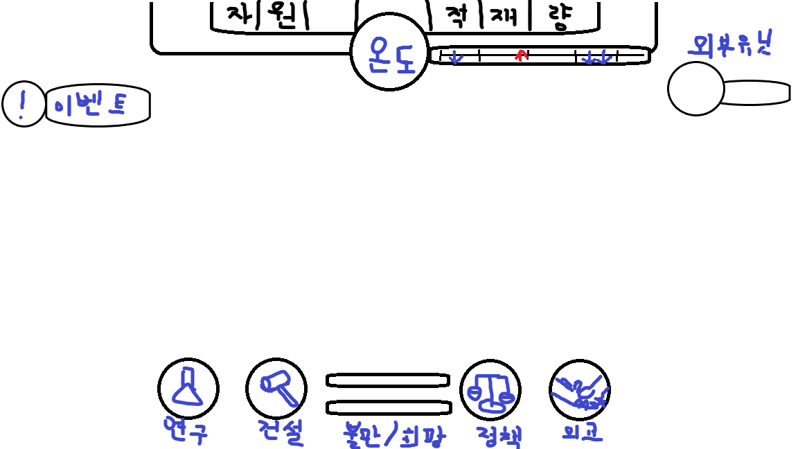

3. 게임 설명

3.1) 플레이 컨셉

한정된 자원으로 60일간 살아남아야 한다. 다른 플레이어나 협력을 통해 자원을 주고 받거나 위기 상황에서 도움을 주거나 받을 수 있다.

3.2) 게임 목표

어떻게는 60일간 살아남으면 된다.

필요한 자원을 수집하거나 생산해서 최대한 시민을 살려야 한다.

3.3) 자원 및 시민

기본적인 자원은 처음 시작할 때 마을에 배치되어 있고 시민들을 배치하여 자원을 획득할 수 있다. 이후 연구소에서 자원을 생산할 수 있는 시설을 개발해서 만든다. 환경이나 작업에 따라 시민은 다치거나

병에 걸릴 수도 있으며 치료하지 않는다면 사망한다.

시민의 기본 근무 시간은 09:00 ~ 18:00 이다.

성인 30명 아동 10명 기술자 10명으로 시작합니다.

시민의 종류

아동, 성인, 장애인, 환자, 중환자, 기술자, 죄수

자원의 종류

석유, 물, 나무, 철, 식량

- 석유: 석유 샘이 있다. 가서 퍼온다. 많은 푸면 사라진다.

- 물: 마을안에 샘이 있다. 하루 채취량의 MAX가 정해져 있다(투입 인원이 많으면 많이 채취). 외부 오아시스가 간헐적으로 생성된다. (시간이 지나면 지형변화로 사라진다, 하루 채취량의 MAX가 있다)

- 철: 사막에 여기저기 잔해가 뿌려져 있다. 채취하면 사라진다. 모래폭풍으로 지형이 변하면 새로 발견되기도 한다.

- 식량: 동물 NPC가 존재해서 사냥한다. 낮은 확률로 동물 NPC는 자가 분열할 수 있다.

- 나무: 사막에 여기저기 잔해가 뿌려져 있다. 채취하면 사라진다. 모래폭풍으로 지형이 변하면 새로 발견되기도 한다.

3.4) 희망 및 불만 수치

희망, 불만 수치를 적용,

희망은 도덕적인 정책이나 행동, 자원 생산량이 높을 때 서서히 올라간다. 반대로 비도덕적인 정책이나 행동, 자원 생산량이 낮을 때 서서히 떨어진다. 희망이 높으면 작업자들의 일 효율이 높아진다.

불만은 생활 환경이 좋거나, 시민들의 요구사항을 들어주었을 때 낮아지고, 시민들의 요구사항을 무시하거나, 생활환경이 좋지 못하면 불만이 올라간다. 불만이 높으면 시민들의 요구사항이 늘어나고, 패널티 이벤트가 랜덤으로 발생합니다.

3.5) 건물 -- ()는 크기입니다.

**시민들의 숙소** (1 x 1)

기본적인 시민들의 숙소이며 한 숙소당 기본적으로 10명씩 들어갈 수 있다. 연구소를 통해 숙소 업그레이드를 할 수 있다. 숙소가 없는 시민은 노숙한다. 아래 표는 숙소의 상세 정보이다.

|  |  |  |  |
| --- | --- | --- | --- |
| 이름 | 내성 | 인원 | 자원 소모 |
| 텐트 | 1 | 10 | 나무 10 |
| 나무집 | 2 | 10 | 나무 20 철 10 |
| 강화집 | 3 | 10 | 나무 30 철 20 |

**석유 시추기 (3 x 2)**

석유를 마을에 생성할 수 있는 건물이다.

이 생성된 자원들은 수집소나 사람을 배치하여 획득할 수 있다.

창고에 저장합니다.

|  |  |  |  |
| --- | --- | --- | --- |
| 이름 | 최대생산속도 | 인원 | 자원 소모 |
| 석유 시추기 | 20 | 10 | 나무 20 철 20 |
| 엔진형 석유 시추기 | 40 | 10 | 나무 40 철 30 |
| 개량형 석유 시추기 | 70 | 10 | 나무 80 철 40 |

**물 시추기 (3 x 2)**

물을 마을에 생성할 수 있는 건물이다.

이 생성된 자원들은 수집소나 사람을 배치하여 획득할 수 있다.

창고에 저장합니다.

|  |  |  |  |
| --- | --- | --- | --- |
| 이름 | 최대생산속도 | 인원 | 자원 소모 |
| 물 시추기 | 20 | 10 | 나무 20 철 20 |
| 엔진형 물 시추기 | 40 | 10 | 나무 40 철 30 |
| 개량형 물 시추기 | 70 | 10 | 나무 80 철 40 |

**제재소 (3 x 2)**

나무를 생성하는 건물이다.

창고에 저장합니다.

|  |  |  |  |
| --- | --- | --- | --- |
| 이름 | 최대생산속도 | 인원 | 자원 소모 |
| 제재소 | 10 | 10 | 나무10 |
| 개량형 제재소 | 17 | 10 | 나무 50 철 10 |
| 엔진형 제재소 | 30 | 10 | 나무 70 철 20 |

**제철소 (3 x 2)**

철을 생성하는 건물이다.

창고에 저장합니다.

|  |  |  |  |
| --- | --- | --- | --- |
| 이름 | 최대생산량 | 인원 | 자원 소모 |
| 제철소 | 5 | 10 | 나무30 |
| 개량형 제철소 | 11 | 10 | 나무 50 철 10 |
| 엔진형 제철소 | 20 | 10 | 나무 70 철 20 |

**연구소 (2 x 1)**

여러 가지 기술들을 배우거나 건물 해금을 할 수 있다.

기술자만 배치할 수 있다.

|  |  |  |  |
| --- | --- | --- | --- |
| 이름 | 최대생산량 | 인원 | 자원 소모 |
| 연구소 | 5 | 5 | 나무15 철 5 |

**창고(1 x 1)**

자원 저장량을 늘려줍니다.

|  |  |  |  |
| --- | --- | --- | --- |
| 이름 | 자원 저장량 | 인원 | 자원 소모 |
| 창고 | 석유(물) 150, 나무 100, 철 50 | 0 | 나무20 철 5 |

**보육원 (2 x 1)**

아동들이 근무 시간에 보육원에서 지낼 수 있다. 아동사고가 줄어든다.

|  |  |  |  |
| --- | --- | --- | --- |
| 이름 | 최대생산량 | 인원(아동) | 자원 소모 |
| 보육원 | 석탄(물) 15, 나무 10, 철 5 | 20 | 나무20 철 10 |

**치료소 (2 x 2)**

환자를 치료하는 건물, 기술자만 배치할 수 있다.

|  |  |  |  |  |
| --- | --- | --- | --- | --- |
| 이름 | 인원 | 수용 가능 수 | 자원 소모 | 비고 |
| 치료소 | 10 | 10 | 나무20 | 평균 치유속도 19시간 |
| 병원 | 10 | 20 | 나무 40 철 20 | 평균 치료속도  10시간  중환자 치료 가능 |

**훈련소 (3 x 3)**

정찰이나 전투에 필요한 유닛을 생성할 수 있다. 기본적으로 정찰대만 생성할 수 있으며 업그레이드를 통해 상위 유닛을 생성할 수 있다. 시민이 소모되며 유닛이 해산할 시 다시 시민을 얻을 수 있다.

일반 시민의 전투력은 1이다.

|  |  |  |  |
| --- | --- | --- | --- |
| 이름 | 전투력 | 소모인원 | 자원 소모 |
| 정찰대 | 5 | 5 | 나무30 |
| 군인 | 20 | 10 | 나무 50 철80 |
| 특전사 | 50 | 20 | 나무 100 철 150 |

**경계초소 (1 x 1)**

적의 침입을 감시하고 방어합니다.

유닛을 넣을 수 있습니다. 시민의 훈련수치에 따라서 능률이 바뀐다.

|  |  |  |
| --- | --- | --- |
| 이름 | 소모인원 | 자원 소모 |
| 경계초소 | 2 | 나무50 |

**교류소 (3 x 3)**

타 정착지와의 교류가 가능해집니다. 특정 장소에만 건설할 수 있습니다.

|  |  |  |
| --- | --- | --- |
| 이름 | 소모인원 | 자원 소모 |
| 교류소 | 5 | 나무50 |

**온실 (2 x 2)**

식량을 생산할 수 있다. 연구를 통해 생산량이 증가한다.

|  |  |  |  |
| --- | --- | --- | --- |
| 이름 | 최대 생산량 | 인원 | 자원 소모 |
| 온실 | 15 | 10 | 나무20 |
| 개량형 온실 | 55 | 10 | 나무 40 철 20 |

**공장 (3 x 2)**

공장에서 자동기계와 의수족을 만들 수 있다.

|  |  |  |  |  |
| --- | --- | --- | --- | --- |
| 이름 | 최대생산속도 | 인원 | 자동기계 | 의수족 |
| 공장 | 20 | 5 | 철 300 소모  생산력 200 필요 | 철 50 소모  생산력 100 필요 |

3.6) 정책

기본적으로 정책은 한번 결정할 때마다 1일 12시간의 쿨타임을 가진다.

한번 선택한 정책은 되돌릴 수 없으며 두개의 정책이 붙어있는 경우에는

한 정책만 선택이 가능하다. 회색 칸은 기본 정책이며 검정색은 이벤트를 통해서 발견이 가능하다.

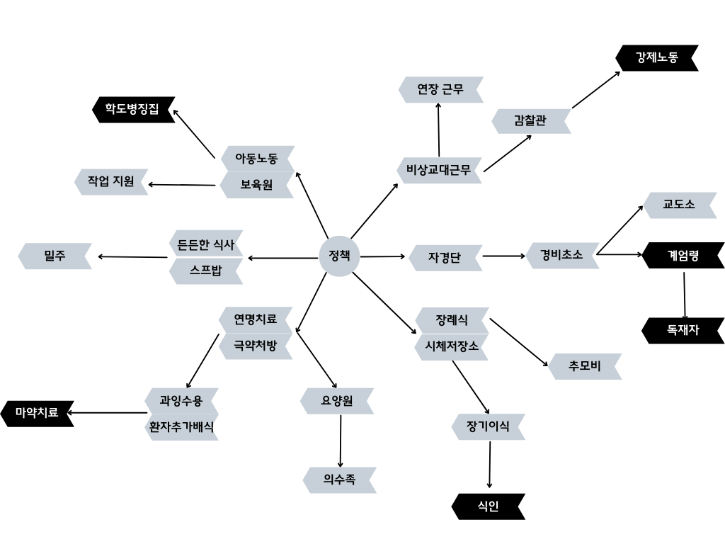

|  |  |  |
| --- | --- | --- |
| 정책 이름 | 상세내용 | 비고 |
| 아동노동 | 아동 노동이 가능해진다. 효율은 노동자보다 떨어진다. 희망 감소 | 택 1 |
| 보육원 | 아동들을 보육원에서 관리합니다.  희망 증가. 불만 감소 |
| 작업지원 | 아동들이 연구소, 보건소를 돕습니다.  희망 증가 | 효율10%상승 |
| 학도병 징집 | 아동을 군인으로 징집할 수 있습니다.  희망 감소, 불만 증가 | 타 정착지와  전쟁시 해금 |
| 든든한 식사 | 든든한 식사를 만들 수 있습니다.  불만 감소, 지속적 불만 감소 | 하루 1인당  식량 4소모 |
| 스프밥 | 스프밥을 만들 수 있습니다.  불만 증가, 지속적 불만 증가 | 하루 1인당  식량 1소모 |
| 밀주 | 식사를 할 때 약간의 음주를 즐길 수 있습니다.  불만 감소 | 음주 사고 이벤트 발생 |
| 연명치료 | 중환자가 치료소에 입원합니다. (치료 X)  희망 증가, 불만 증가 | 중환자들을 수용 가능 |
| 극약처방 | 중환자들을 치료소에서 치료합니다.  희망 감소, 불만 감소 | 중환자 1/4이 장애인 됨 |
| 과잉수용 | 의료시설의 수용인원이 2배가 됩니다.  불만 증가, 지속적 불만 증가 |  |
| 환자추가배식 | 식량을 소모해 환자의 치료속도를 늘립니다.  희망증가, 불만 감소 | 식량 20소모  쿨타임 1일 |
| 요양원 | 중환자, 장애인들이 요양원에서 지냅니다.  희망 증가, 불만 감소 |  |
| 의수족 | 공장에서 의수족을 만들 수 있게 됩니다.  희망증가 | 장애인들이  일할 수 있다. |
| 장례식 | 사망자 발생시 시체를 태워 추모합니다.  희망 증가, 불만 감소 | 시체가 남지 않는다. |
| 추모비 | 매일 저녁 죽은 사람들을 추모합니다.  희망 증가, 지속적 희망 증가 |  |
| 시체저장소 | 시체를 시제저장소에 저장합니다.  희망 감소, 불만 증가 | 시체가 썩지 않고 남는다. |
| 장기이식 | 시체에서 필요한 장기를 사용합니다.  희망 감소, 불만 증가 | 의료시설  효율 15% 증가 |
| 자경단 | 자경단을 만들어 도시의 질서를 지킵니다.  희망 증가, 불만 감소 | 인원 배치필요 |
| 경비초소 | 경비초소를 만들어 주변 건물들의 불만을 감소시킨다.  희망 감소, 불만 감소 | 인원 배치필요 |
| 교도소 | 사고를 일으키거나 포로들을 수용하는 곳입니다.  죄수를 25인 수용할 수 있다. 불만 감소 | 주변  경비초소 필요 |
| 계엄령 | 시민들을 무력으로 통제합니다.  희망 감소, 불만 감소 | 계엄령 이벤트  발생시 해금 |
| 독재자 | 이 정착지에 독재자가 됩니다.  불만 수치가 사라집니다. | 계엄령 이벤트 발생시 해금 |
| 비상교대근무 | 이 건물이 24시간동안 일합니다.  희망 감소, 불만 증가 | 쿨타임 2일 |
| 연장 근무 | 이 건물이 6:00~20:00까지 일합니다.  불만 증가, 지속적 불만 증가 | 건물에서 설정 |
| 감찰관 | 감찰관을 배치합니다. 특정 건물의 효율이 증가합니다.  불만 증가 | 패널티 이벤트 감소 |
| 강제노동 | 이 건물이 계속 가동됩니다.  노동자가 다쳐도 계속 일합니다.  희망 감소, 불만 증가 | 스위치로 온오프 |

3.7) 랜덤 이벤트

랜덤한 이벤트를 넣어 좀 더 다양하고 신선한 플레이를 할 수 있다.

몇몇 이벤트에는 선택지가 존재하고 선택지에 따라서 패널티나 이점이 부여 된다.

예시 화면)

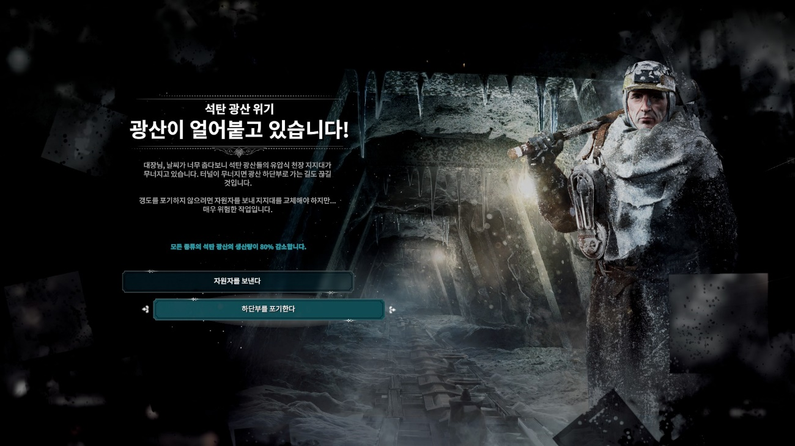

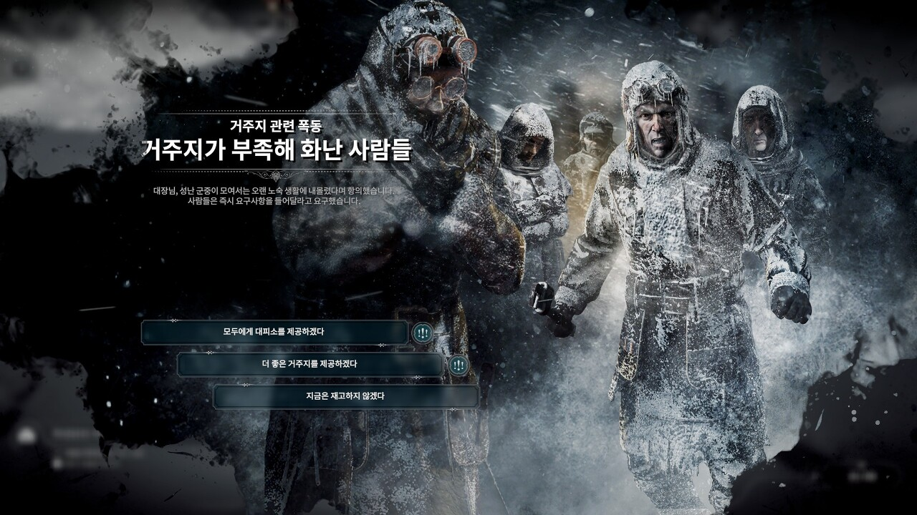

이벤트 종류

확정 이벤트

음주사고 – 정책 ‘밀주’ 채용 시, 나타나는 이벤트

취객이 나타나 종말론을 외칩니다.

(선택지) - 1. 취객을 혼쭐 내줍니다 (취객 부상, 희망 증가)

2. 취객을 집에 데려다줍니다. (불만 증가, 희망 감소)

계엄령 – 불만이 100% 일때마다 발생하는 이벤트

사람들의 불만이 높아 시위가 발생하였습니다.

(선택지) - 1. 시민들을 진정시킨다. (2일내로 불만을 낮추고 유지해야함)

2. 계엄령을 선포합니다. (많은 시민(20%)이 죽거나 다칩니다.)

//2번은 경비초소가 활성화 되어있어야 선택가능

타정착지로 이동 – 희망이 0이고 불만이 높을 시 발생

시민들이 타정착지로 도망가려 합니다.

(선택지) - 1. 시민들을 보내준다. (시민(5%)이 타정착지로 이동합니다.)

2. 시민들에게 약속한다.

(희망 20%이상 불만80% 이하로 만들어야 합니다. )

3. 시민들을 통제한다. (일부 시민 (2%)이 다칩니다.)

//2번은 경비초소가 활성화 되어있어야 선택가능

숙소 문제 – 시민들이 자신들의 숙소가 없을 때 발생하는 이벤트

시민들이 숙소를 요구합니다.

(선택지) - 1. 숙소를 만들겠다. (2일내로 시민 전부에게 숙소를 제공해야함)

2. 아직은 때가 아니다. (불만 증가)(2일뒤 다시 요구)

//거절은 2번까지 가능하며 거절할수록 불만 증가율 상승

온도 문제 - 시민들이 자신들의 숙소가 춥거나 더울 때 나타나는 이벤트

시민들이 숙소의 온도조절을 요구합니다.

(선택지) - 1. 온도조절을 하겠다. (2일내로 숙소 온도조절 해야함)

2. 아직은 때가 아니다. (불만 증가)(2일뒤 다시 요구)

//거절은 2번까지 가능하며 거절할수록 불만 증가율 상승

아동 부상 – 아동 노동 재정 후 아동 투입 후 1일후 발생

아동이 부상을 당했습니다.

(선택지) - 1. 아동 안전에 더 신경 쓴다. (희망 증가, 불만 감소)

(아동 노동의 효율이 떨어집니다,)

2. 부주의한 아동을 훈육한다. (희망 감소)

랜덤 이벤트

모래폭풍

……

3.9) 타지도자 교류 및 전쟁

타지도자의 정착지나 정찰대 발견시에 상호 작용을 할 수 있다.

타지도자와 상호작용

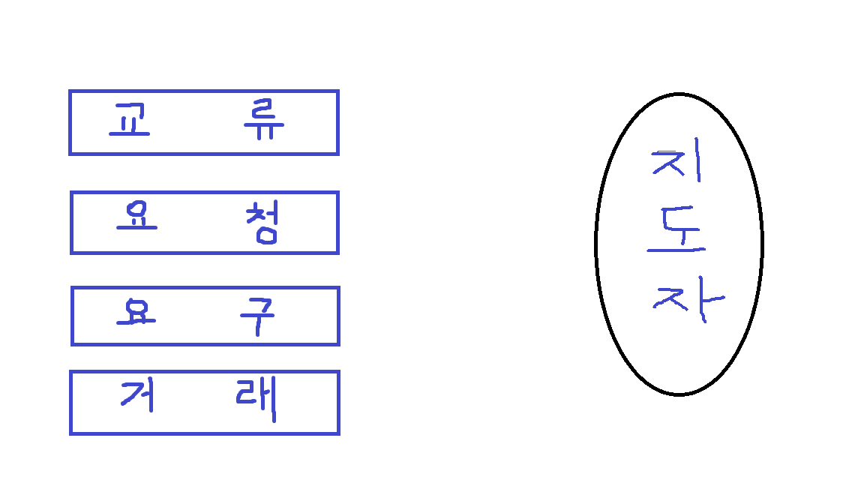

**교류**

타정착지와 내 정착지에 교류소가 있으면 요청, 거래할 수 있습니다.

**요청**

자원이나 시민 혹은 죄수들을 요청합니다.

요청은 선택 사항입니다.

**거래**

자원을 거래할 수 있습니다.

자원의 이동 시간은 하루입니다.

평화협상도 여기에 포함되어 있습니다.

**약탈**

약탈 가능 건물: 창고

약탈하는 쪽: 약탈할 인원을 정해서 특정 플레이어의 마을에 보낼 수 있음. 약탈하는 인원은 마을에서 떠나 상대 플레이어의 마을로 가서 창고에서 자원을 회수 후 돌아옴 만약 상대 마을에서 약탈꾼이 검거되었다면 검거됐다고 뜸

약탈당하는 쪽: 마을 내에 있는 시민 중 의심되면 클릭하면 어느 플레이어의 약탈꾼인지 뜸 군인을 마을에 배치하면 특정 확률로 약탈꾼을 자동으로 잡음. 군인 없다면 무조건 클릭으로 잡아야 함. 마을 내에 있을 때만 잡을 수 있음

**타지도자와 전쟁**

군인 유닛:

군인을 N명으로 묶어 편대로 만들 수 있음

전쟁 시작:

군인을 적 군인에게 공격하는 기능을 실행 시, XX님과 전쟁을 하겠습니까? 뜨고 전쟁을 선택할 수 있음.

전쟁이 끝나는 시기:

군인이 모두 죽을 때, 종전을 했을 때

종전 후:

마을 망하면 창고에 있는 자원 50%를 승리한 마을 창고로 다 가져옴 or 5일간 생산량의 50%를 가져옴 선택가능.

플레이어는 상대방에게 항복 및 자원 교환이 가능하다. 플레이어마다 같은 대상에게 항복 요청은 하루의 쿨타임을 가진다. 휴전 시 5일동안 서로의 전투행위는 금지된다.

전쟁 중 유닛:

적 군인만 죽일 수 있음, 일반 시민은 전쟁이 발발할 시, 숙소 안으로 모두 대피하고 공격할 수 없음. 군인의 자동공격: 스타크래프트처럼 공격대상을 클릭하여 공격 가능 적을 선택하지 않아도 적 군인이 특정 거리 내에 있으면 자동공격

건물 파괴:

우리 군인 유닛이 적 마을 진입 시, 건물 파괴 후 자원 획득. 건물 파괴는 1명당 1개로 제한된다. 건물파괴는 N시간의 쿨타임을 갖는다. 건물 파괴로 파괴된 건물 건설에 소모된 자원의 50%를 얻는다. 자원은 1명당 N씩 획득할 수 있다. 자원은 우리 마을 창고에 넣을 시 재획득이 가능하다

3.11) 게임플레이

기본적인 게임플레이의 설명이다.

정착지-건물

정착지는 기본적으로 100mx100m의 땅을 가진다.

건물은 건설할 수 있고 철거도 할 수 있다.

건설할 때에는 자원이 소모되고

철거할 때에는 소모한 자원의 50%를 얻는다.

건물은 바로 건설, 철거된다.

정착지-온도

정착지의 온도는 60일 동안 떨어지거나 오르기를 반복한다.

최후의 5일에는 하루에 +5도씩 계속 오릅니다.

온도의 변화는 온도 옆 화살표로 확인할 수 있다.

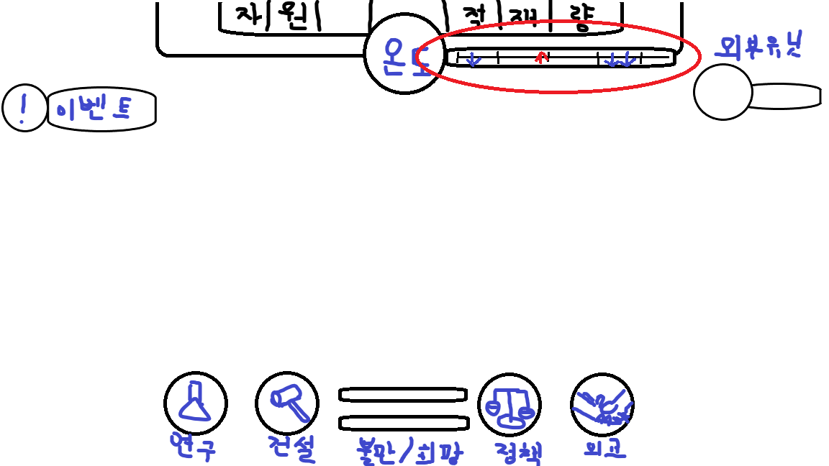

기본시작 온도는 낮 50도, 밤 10도로 시작하고 화살표의 색에 따라

파란색이면 -5도, 빨간색이면 +5도씩 올라간다.

온도의 변화 실시간으로 변하며

평균온도는 10일기준으로 +5도씩 증가한다.

+10도 마다 물 100개씩 소모해야 합니다.

외부-온도

정착지 외부의 유닛은 온도의 영향을 받지 않는다.

정착지-식량

정착지에 시민 한 명당 하루에 한 개의 식량을 소모합니다.

시민들은 최대 4일까지 굶을 수 있다.

포만도 시스템을 적용

최대 포만도는 100이며 1일당 25씩 소모,

한번의 식량 소모 후 25의 포만도가 증가

한번의 식량 소모 후 12시간 동안 식사를 하지 않음

정착지-자원

정착지 랜덤한 위치에 500의 석유, 400 나무, 200 철이 배치되어 있으며 시민을 배치하여 자원을 획득할 수 있다.

식량은 시작 시 200이 제공됩니다.

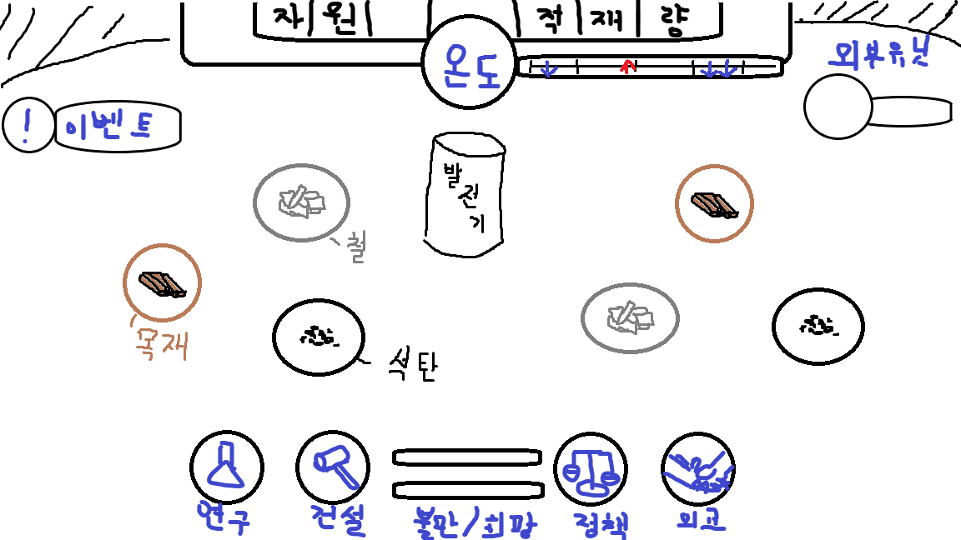

정착지 - 시민

성인 30명 아동 10명 기술자 10명으로 시작합니다.

클릭을 통해 건물이나 자원의 배치인원을 정할 수 있습니다.

